Варіант-5

ЛАБ№1

Створити алгоритм та написати програму для розвязку наступної задачі: перевірку попадання точки ( яка буде вводитись вручну із клавіатури) в заштриховану область

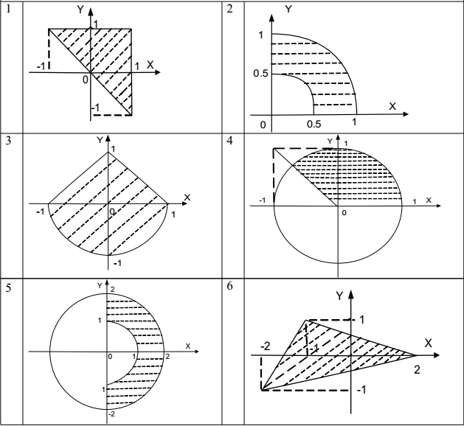

LAB#2

1. Обчислити та вивести середнє арифметичне елементiв розмiщених на непарних мiсцях в масивi R(9).

2. Використовуючи задані масиви Т(6) та Н(6), створити масив Р(6), елементи якого обчислюються за формулою Р(і)=Т(і)-Н(і), де і=1,2,…6.

Відсортувати елементи масиву Р за зростанням. Вивести на екран всі масиви.

LABA#3

1. В заданiй матрицi Q(4,5) знайти суму елементiв менших заданого числа D. Вивести вихiдну матрицю та обчислену суму.

2.Задано матрицю В(4,4). Сформувати одновимірний масив з мiнiмальних елементiв стовпчикiв. У цьому масиві обчислити суму та кiлькiсть додатних елементiв. Вивести вихiдну матрицю і сформований масив, суму та кiлькiсть додатних елементiв.

ЛАБ№4

1. Задано масив Х(5,5). Всi нульовi елементи головної дiагоналi замiнити сумою додатних елементiв масиву. Вивести вихiдну матрицю, знайдену суму та перетворений масив.

2.Дано дійсну матрицю *А* розмірності *n*x*m*. Заповнити її випадковими цілими числами з відрізка [-10; 10]. Знайти середнє арифметичне максимального та мінімального елементів матриці.

*Вхідні дані:* *n =* 3; *m =* 4; .



*Вихідні дані:* *avg* = 2.

ЛАБ№5

1.Дано масив цілих чисел *a*[*i*], *і* = 1, … , *n*. Використовуючи вказівники підрахувати кількість ділянок масиву, де елементи змінюють знак.

*Вхідні дані:* *n* = 5; *a*[*i*] = {3, -7, -12, 13, -7}.

*Вихідні дані:* *Кількість ділянок = 3*.

ЛАБ№6

Задача 1. Двовимірні масиви. Задача про вибори.

Нехай шість населених пунктів позначені номерами від 1 до 6 (величина *k),* а п’ять кандидатів – номерами від 1 до 5 (величина *п).* Кількість голосів, набраних кандидатами у кожному пункті визначається формулою *akn*=random(10і+50), де *і -* номер варіанта. (Функція random(*п*) описана у модулі stdlib.h. Перед використанням функції random(*п*) треба записати на початку програми функцію randomize() щоб під час виконання програми кожного разу отримувати різні випадкові числа.) Вивести на екран таблицю результатів голосування, де у рядках є дані з населених пунктів, а у стовпцях - дані щодо конкретних кандидатів. Визначити і вивести значення величин з додаткового завдання. Створити одновимірний масив з шуканими даними.

1. В яких населених пунктах другий і четвертий кандидати набрали максимальну кількість голосів?
2. Ввести прізвище, ім’я та по батькові як одне дане типу рядок. Визначити довжину рядка і кількість букв «а» у ньому. Виконати додатково завдання свого варіанта двома способами: а) розглядаючи рядок як масив символів;

Вивести ім’я та кількість букв у прізвищі.

ЛАБ№7

Задача 1. Функції користувача.

Утворити і вивести масив y з елементами yk=fi+1(k), де k=1,12, і- номер варіанта. Для розрахунку yk створити функцію користувача. Скласти ще одну функцію користувача для пошуку даних у цьому масиві. Критерії пошуку взяти відповідно свого варіанту. Шукані дані вивести в головній функції.



Скільки було від’ємних значень? Визначити максимальне значення.

Задача 2. . Функції користувача.

Утворити і вивести масив А, елементи якого описані формулою , m,n=1…4, i – номер варіанта. Скласти функцію користувача для пошуку даних у цьому масиві. Критерії пошуку взяти відповідно свого варіанту, якщо критерії пошуку не відповідають вашим даним вибрати свої значення для пошуку. Шукані дані вивести в головній функції.



Обчислити суму квадратів елементів, значення яких більші, ніж 1 та кількість таких елементів.

ЛАБА№8

1. Написати функцію *Even* логічного типу, що повертає *True*, якщо цілий параметр *k* є парним, і *False* в протилежному випадку. За її допомогою знайти кількість парних чисел серед послідовності з 10 цілих чисел.

*Вхідні дані:* -2, 13, 3, 22, -6, 32, -4, -5, 19, 16*.*

*Вихідні дані:* *Кількість парних чисел =* 6*.*

ЛАБА№9

1. Дано масив дійсних чисел *a*[*i*], *і* = 1, … , *n*. Виділіть для нього необхідний обсяг динамічної пам'яті. Створити динамічний масив *b*[*j*], *j* = 1, … , *m,* в який записати лише парні елементи масиву *a*[*i*], що знаходяться на непарних місцях. Вивільніть динамічну пам'ять.

*Вхідні дані:* *n* = 6, *a*[*i*] = {31, -6, 2, 0, 33, 6}.

*Вихідні дані:* *b*[*j*] = {-6, 0, 6}.

ЛАБ№10

1. У шкільній адміністрації є така інформація про кожного випускника 11 класів:

– прізвище, ім'я, по батькові;

– дата народження (рік, місяць, число);

– домашня адреса (вулиця, будинок, квартира);

– оцінки атестата про середню освіту.

Визначити: а) чи є в цьому списку випускник із вказаним прізвищем та ім’ям; б) кількість випускників, які старші на даний момент за 18 років

Лаб№11

1. Відомі дані про ріст 15 юнаків класу. Впорядкувати дані за спаданням. Жодна пара учнів не має однаковий зріст. На початку навчального року в клас з’явився новий учень (відомо, що його ріст не збігається з ростом жодного з учнів класу, не перевищує ріст найнижчого учня та менший росту найвищого).
   1. Вивести прізвища всіх учнів, ріст яких менше росту новенького.
   2. Визначити прізвище учня, після якого варто записати прізвище новенького, щоб упорядкованість не порушилася.
   3. Визначити прізвище учня, ріст якого найменше відрізняється від росту новенького.
   4. Одержати новий список прізвищ учнів (з урахуванням прізвища новенького), у якому прізвища розташовані в порядку спадання росту.

ПРОСТІ ЗАДАЧІ

1. Відомі дані про вартість кожного з 20 найменувань товарів: число гривень та число копійок. Скласти програму, що порівнює вартість двох будь-яких найменувань товарів (визначальну, який з товарів коштує дорожче).

Лаб№12

1. Створити однозв’язний лінійний список з 5-ти елементів, які мають одне інформаційне поле цілого типу (як додатні, так і від’ємні значення). На основі створеного списку створити ще 2 списки: в одному повинні міститися додатні елементи початкового списку, в іншому – від’ємні. Вивільнити динамічну пам’ять.

ЛАБ№13

Створіть файл дійсних чисел. Підрахуйте кількість елементів файлу, більших за *n* (кількість елементів файлу, *n* та самі елементи вводяться з клавіатури).

5. Задано текст, слова в якому розділені пробілами і розділовими знаками. Розробити програму, яка вилучає в кожному слові цього тексту всі наступні входження першої літери.

Лаб№14

1. Дано рядок *S*. Перевірити баланс дужок в ньому. Вивести повідомлення про виконання.

*Вхідні дані:* *S* =*"2\*X1+(3\*X2/(X2+3\*X1)/(X2+25\*X"*.

*Вихідні дані:* "*В даному рядку більше символів "(" на 2 одиниці*".

2. Задано символьні рядки. Рядок складається з декількох слів (наборів символів), які розділяються не менше ніж одним символом пробілу (' '). Слова у рядку складаються з букв латинського алфавіту. Для кожного рядка знайти:

* 1. друге найменше за довжиною слово в порядку розташування, якщо їх декілька;

3. Задано символьні рядки. Рядок, який складається із декількох послідовностей символів (наборів символів), які розділяються не менше ніж одним символом пробілу (' '). Для кожного рядка знайти послідовності символів у яких є: